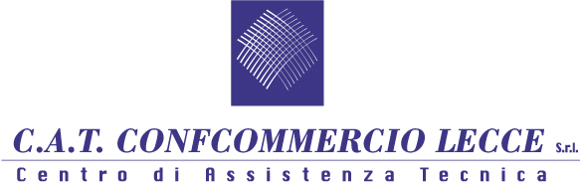

CORSI ABILITANTI IN MODALITA’ FAD

ISCRIZIONI APERTE

- ABILITAZIONE ALL’ESERCIZIO DELL’ATTIVITÀ COMMERCIALE AL DETTAGLIO, ALL’INGROSSO E SOMMINISTRAZIONE ALIMENTI E BEVANDE: il corso abilita all’apertura di attività commerciali nel settore alimentare – (bar, ristoranti, pub, paninoteche, ortofrutta, pescherie, supermercati, macellerie, erboristerie, ecc.)
- AGENTE E RAPPRESENTANTE DI COMMERCIO: il corso consente l’iscrizione in Camera di Commercio per l’esercizio dell’attività di Agente e Rappresentante di Commercio.
- AGENTE DI AFFARI IN MEDIAZIONE: il corso è obbligatorio per sostenere l’esame per l’esercizio dell’attività di mediazione immobiliare e merceologico.
- DIRETTORE/OPERATORE FUNEBRE: il corso è rivolto a tutti coloro che intendono svolgere l’attività di Direttore tecnico e operatore di impresa funebre.
- ADDETTO AL CONTROLLO LOCALI (BUTTAFUORI): il corso è obbligatorio per l’iscrizione all’Albo provinciale prefettizio per l’esercizio dell’attività di Addetto al controllo (buttafuori).
Il corso si svolgerà interamente con la modalità della Formazione a Distanza (FAD). Le lezioni si svolgeranno, pertanto, tramite l’ausilio di una specifica piattaforma FAD “in modalità sincrona”, con lezioni interattive durante le quali docente e allievi, collegati ciascuno da casa propria tramite dispositivi quali pc, tablet o smartphone, condivideranno “in diretta” lo svolgimento della lezione teorica
Per iscriversi è possibile compilare e inviare la DOMANDA-DI-ISCRIZIONE all’indirizzo mail del CAT Confcommercio Lecce formazione@confcommerciolecce.it

Per maggiori informazioni e iscrizioni si potrà contattare la segreteria organizzativa al numero 0832/345146 o scrivendo una e-mail all’indirizzo: - formazione@confcommerciolecce.it - Rif. Dott.ssa Tatiana Adamuccio

